# SSH框架实现网上购彩系统相关总结

项目背景：

作为一个忠实的彩民，几乎每期都会购买彩票，但是长期购买后发现，中奖的号码是没有任何规律可循的（任何一注中奖的概率都是相同的，并且概率都是非常小的；就福彩双色球和体彩大乐透来说，双色球中一等奖的概率是：1/17721088相当于1700多万人里面有一个人能中！大乐透一等奖的中奖概率是：1/21425712，相当于2000多万里面有一个人能中！）。经过一段时间与老彩民的沟通交流，发现相当一部分老彩民在购彩时，会先看看往期的开奖结果。而且他们并不是查看往期所有的彩票开奖结果，而是看最近的二三十期开奖结果，从中筛选出一部分出现频率比较高的号码，再筛选一部分出现频率比较低的号码，再加上几个自己认定的号码，作为购彩号码。但是，对于一些人来说，去彩票站购彩，既浪费时间又浪费精力。因此，基于彩民的实际购彩需求，本项目尝试为彩民提供以下帮助：

1. 查看近期的开奖结果；
2. 分析往期（近30期）开奖结果，找出高频号码和低频号码，给彩民给出推荐的彩票号码（基于彩民的购彩心理，给出的推荐号码）；
3. 实现用户在网上购彩的功能。

实现功能：

1. 用户的注册、登录、添加彩票到购物车、从购物车删除相关彩票、购买、查看历史记录、删除相关记录、追号操作；
2. 管理员的注册、登录、对用户的管理（查看所有用户，查看某个用户的个人信息以及购物信息、维护客户的相关信息）。
3. 基于java的爬虫技术爬取相关的彩票网页，获取前30期的开奖结果并展示给顾客，通过对开奖结果的分析，获取过去三十期号码中的高频号码、低频号码，最终展示给顾客一注高频号码、一注低频号码、一注幸运号码（机选号码）。

使用的技术：

1. 使用Struts2作为核心控制器；
2. 使用Spring实现IOC和DI；
3. 使用Hibernate访问数据库;
4. 使用jsp作为页面展示以及与客户的交互；
5. 使用mysql数据库进行数据的存储；
6. 使用Jsoup实现网页爬取

操作流程：

Homepage：<http://localhost:8080/lottery2>可以实现用户的登录、注册、管理员登录。

网站首页：

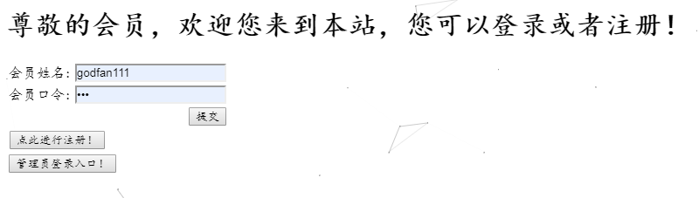

对于一般顾客而言：

用户注册登录成功后可以查看开奖结果、查看购彩历史、查看购物车。

登陆成功：

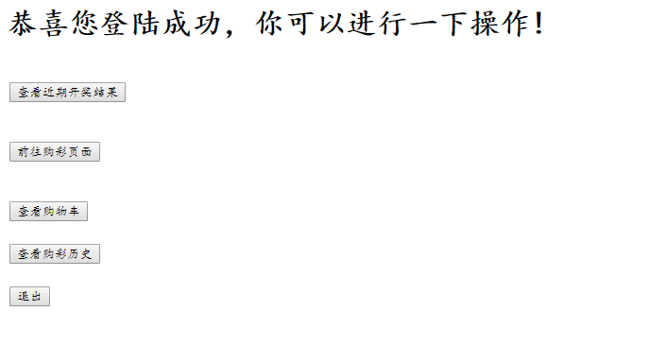

在开奖结果页面显示了近三十期的开奖结果（针对体彩大乐透的开奖结果），可以跳转到购彩页面。

近期开奖结果展示：

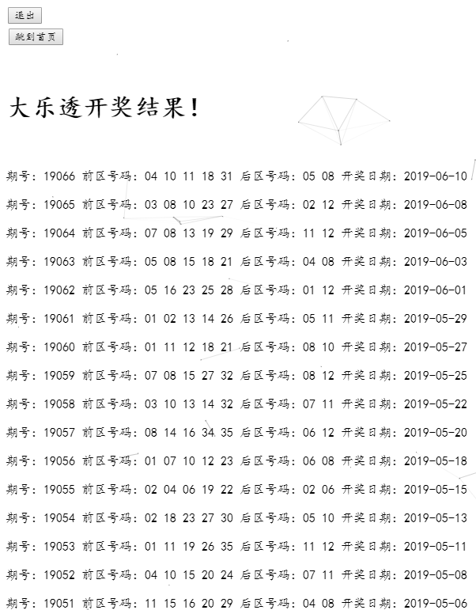

在购彩页面向客户展示了推荐的号码，下面用户可以自己选取号码添加到购物车。

在购物车中，客户可以进行购买和删除商品操作。

购彩页面：

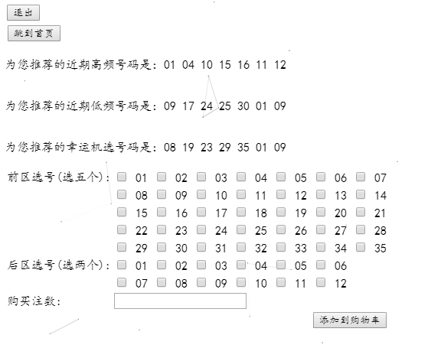

购物车页面：

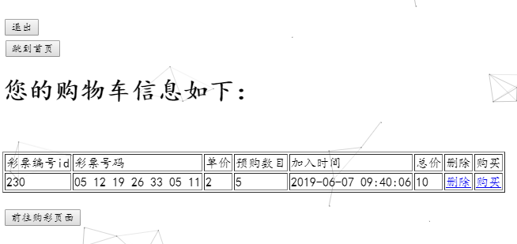

购买成功后会转到购彩历史的界面，在购彩历史界面可以删除历史记录，也可以针对某一注号码进行追加操作，跳转到购物车中。

购彩历史：

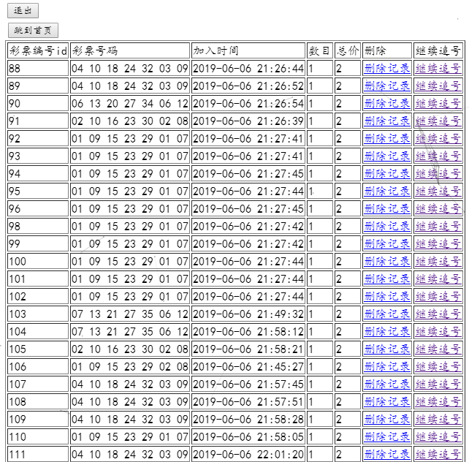

对于管理员而言：

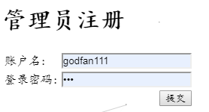

管理员注册成功后可以进行登录操作；

登录页面：

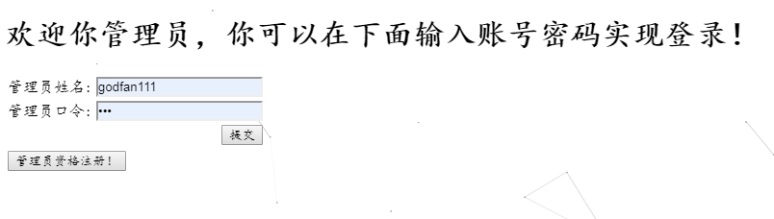

登录成功以后可以进行查看其它管理员操作，权限高的可以查看权限低的。

登录成功：

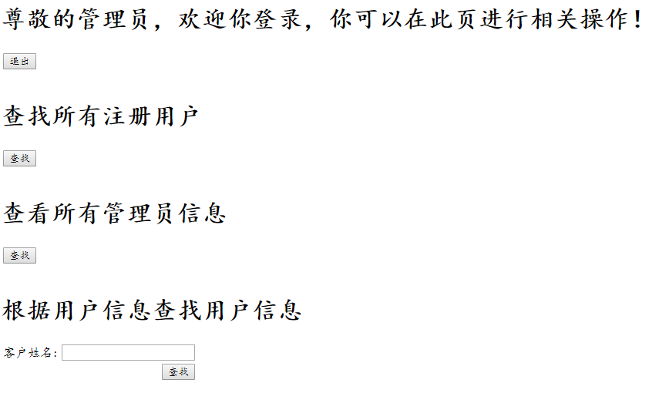

可以查看所有注册用户的信息，并进行操作（只有最高权限的管理员才可以删除用户，用来删除那些测试阶段的错误的无用的数据）。

查看所有用户：

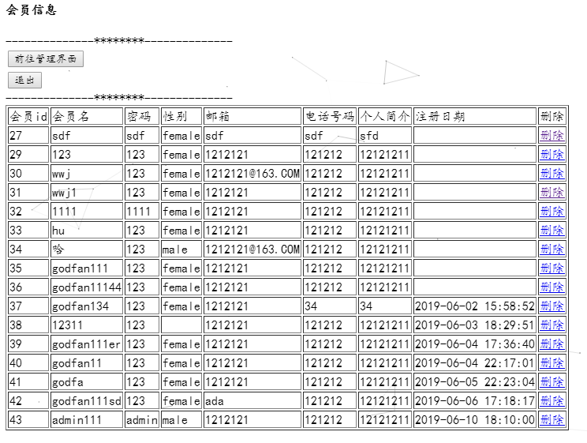

可以通过输入用户的账号来查找对应的用户的信息以及相应的消费记录。

查找某个客户的信息：

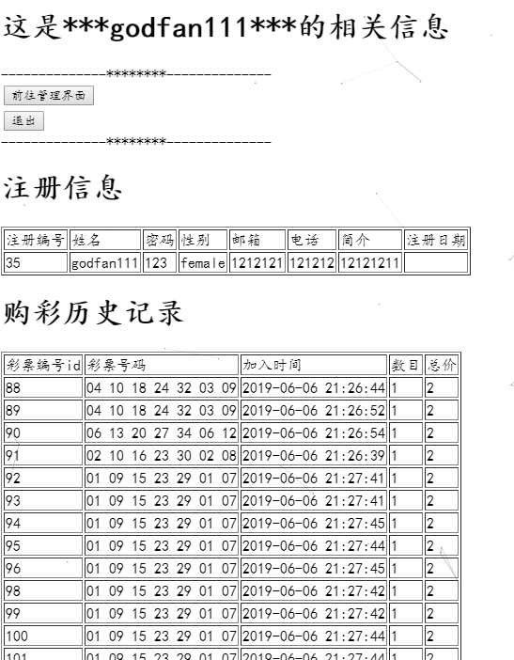

技术的关联：

遇到的问题：

1. 多次刷新页面，导致页面重复提交；

解决手段：

1. 使用重定向手段

在表单提交成功之后，使用重定向来发送目标到新的action或者jsp页面，可以防止因为刷新页面导致的页面重复提交的问题，但是不能解决页面回退导致的重复提交问题，在查看购物车购物历史记录中使用这种方法，因为在遍历集合，没法实现添加token的操作。

1. 使用s:token生成令牌配合token拦截器

在struts2中有一个<s:token/> 标签。该标签通过生成一个独一无二令牌，它会同时放在session和表单的隐藏域中。在进行表单提交时，token拦截器会进行令牌的验证，如果两次的令牌匹配，那么本次表单提交成功，否则提交失败。当struts.xml 中配置的拦截器名称是token时，需要配置返回结果invalid.token的响应界面。提交失败后会出现一个 invalid.token 无效的结果视图。或者在struts.xml中配置拦截器名为tokenSession，此时无序配置相关的结果集，在多次提交表单后，原来的页面不发生任何变化。

配制方法：

1. 在表单中加入<**s:token**/>，struts.xml中加入

<interceptor-**ref** name="token"/>；以及对应的结果返回值，

<result name="invalid.token">/XXXX.jsp</result>,此时当二次提交请求的时候，会转到XXX.jsp。

1. 在表单中加入<**s:token**/>，struts.xml中加入

<interceptor-**ref** name="tokenSession"/>；以及对应的结果返回值，

<result name="invalid.token">/XXXX.jsp</result>,此时当二次提交请求的时候，页面不会发生变化。

1. 使用Javascript进行控制，设置一个变量，只允许访问一次（禁止后退）；
2. 由于没有在spring中设置action类型（在application.xml中要将bean中设置scope="prototype"），从而导致出现以下错误：

No result defined for action com.itgodfan.action.AdminRegisterAction and result input

原因：在SSH中， 当Action中的注入的属性第二次使用没有session时，这是因为spring管理Action默认为单例模式，当第一次使用到了属性，占用了session，所以第二次无法找到。

1) Struts2 会对每个浏览器,产生一个Action的实例来处理.

2) Spring的Ioc容器管理的bean默认是单实例的.

首先从数据安全性的问题上考虑，我们的Action应该保证是多例的，这样才不会出现数据问题。但是如果有的action比如只有admin才能操作，或者某些action，全站公用一个来提高性能，这样的话，就可以使用单例模式。

不过幸好，Spring的bean可以针对每一个设置它的scope，所以，上面的问题就不是问题了。如果用多例，就在spring的action bean配置的时候设置scope="prototype".好吧，问题到此结束。

1. 在外层可以输入jsp页面的名称，从而访问相应的页面。

解决措施：将用到的jsp页面全部防止到web-INF目录下。然后只在项目的启动页面（index.jsp）提供一个访问的入口。对于内部的jsp页面，可以通过与action的交互进行跳转访问，实现了对jsp页面的封装。

1. 地址栏输入action后可以访问部分页面；

解决措施：

设置拦截器。通过对所有的地址进行拦截，验证用户是否登录，只有登录的用户才可以访问相关的页面，未登录的用户会直接被迫进行登录或者注册操作，从而保障了访问页面的安全性。

1. 退出操作

在退出账号时要清除session。

代码量：

后期还可以完成的：

1. 邀请奖励机制，分为普通用户邀请和管理员邀请，主要用于系统推广期。
2. 管理员或者普通用户可以通过点击邀请码按键来生成邀请码（存在数据库中，一个用户只生成一个邀请码，凡是邀请成功（新的账户用了邀请码），就给与相应的奖励），邀请越多，级别越高，奖励越多。
3. 高级别用户可以享受与专业分析人员交流的机会，或者每月赠送几注彩票。
4. 注册的时候需要手机或邮箱激活，防止虚假注册。
5. 登录界面加上验证码操作，增加安全性。
6. 业务还是太简单，没用到多表联查，后期可以拓展。
7. 支付业务未实现，涉及与相关机构或银行对接。
8. 本身网上购彩业务是法律不允许的，本项目仅供娱乐！